Organiser une partie d’Echecs à taille humaine

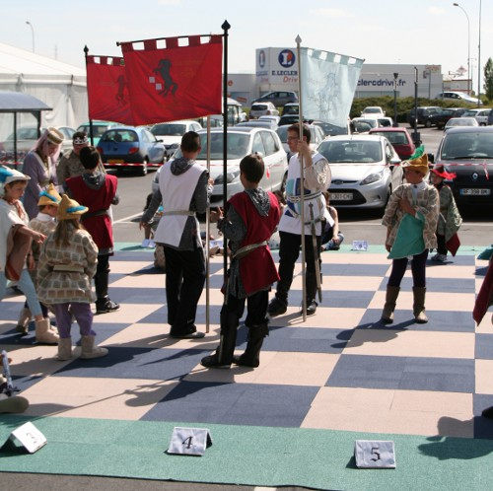

Le spectacle de parties d’échecs disputées par des personnages humains jouant le rôle des pièces sur un échiquier géant, parties qualifiées d’échecs vivants ou d’échiquier vivant est ancien et populaire.

Représentation intimement liée dans l’imaginaire aux fastes des cours et des fêtes anciennes du Moyen Age et de la Renaissance, ce divertissement est donc souvent joué en costumes d’époque parfois dans le cadre d’autres fêtes costumées.

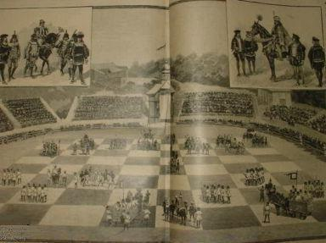

François Le Lionnais cite des spectacles d’échecs vivants donnés par un sultan à Grande en 1408. Les échecs vivants participent aux réjouissances de la haute noblesse. Rabelais dans le chapitre XXV du cinquième livre de Pantagruel décrit une partie de la manière suivante : «comment les trente-deux personnages du bal combattent». Comme l’indique le titre, ces divertissements sont souvent liés à la danse, le jeu étant plutôt un prétexte, certains palais comportent une pièce couverte en damier à cet usage.

Les échecs vivants sont également historiquement répandus en Extrême-Orient.
Voici comment décrit le jeu d’échecs vivants au Vietnam à l’époque des mandarins, le Colonel E. Diguet dans son livre Les Annamites, Société, Coutumes, Religions (Paris, 1906) :
« … On a tracé d’avance sur le sol bien damé le quadrillage de l’échiquier à l’aide de lamelles de bambous très fines reposant par terre. Les pions d’un parti sont représentés par des jeunes filles tenant à la main un petit drapeau sur lequel est inscrit un caractère chinois indiquant la pièce qu’elles représentent. Ceux du parti adverse sont figurés par des jeunes gens ou d’autres jeunes filles tenant un drapeau d’une autre couleur.
« Les deux joueurs parcourent ce vaste échiquier armés chacun d’un drapeau à leur couleur et touchent de sa pointe l’épaule de la personne qu’ils veulent déplacer, puis lui indiquent silencieusement leur nouveau poste.
« Les jeunes gens restent debout mais les jeunes filles sont souvent accompagnées d’un tabouret sur lequel elles attendent patiemment que la baguette du joueur vienne leur assigner une nouvelle case à occuper. Enfin, lorsqu’un pion est pris par l’adversaire, la personne qui le représente va s’asseoir à la limite de son camp.
« Les gens de qualité qui ont organisé la fête se tiennent à l’ombre d’un petit hangar en paillote élevé sur l’un des côtés du carré, et l’un d’eux fait manœuvrer sur un véritable échiquier les pièces à mesure qu’elles sont déplacées par les deux joueurs ».

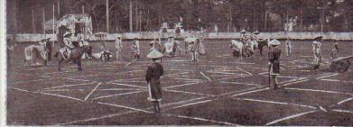

Début du 20ème siècle : parties vivantes d’échecs extrême-orientaux

Le XIX eme siècle voit l’essor du jeu d’échecs et parallèlement une grande popularité des échecs vivants. En 1891 est formé à Dublin un club d’échecs vivants. Son objectif est de donner des spectacles de charité, une utilisation courante du jeu vivant à cette époque. Il rencontrera un certain succès et un petit livre sera écrit sur le sujet.

Les parties sont souvent conduites par des maitres. Plus d’une centaine seraient dénombrées comme Rubinstein-Lasker à Berlin en 1924. Capablanca jouera également de nombreuses parties vivantes. Ces parties sont souvent pré arrangées comme Capablanca–Steiner en 1933. En 1934, à Moscou une partie à très grand spectacle est donnée dans l’usine d’automobiles Joseph Staline, où Botvinnik affronte Rioumine. Les figures sont représentées par différents athlètes et les pions par des footballeurs.

La petite histoire raconte qu’un maître jouant une de ces parties, plus intéressé par l’actrice représentant la dame que par l’affrontement, craignant qu’elle soit prise, évita à tout prix de l’échanger et finit par perdre la partie, son adversaire réalisant la chose et pourchassant la dame adverse à travers le jeu.

Aujourd’hui si les combats entre champions se font rares sous cette forme de jeu, les échecs vivants demeurent très populaires avec l’essor des festivals historiques et des fêtes locales ainsi que dans le cadre de projets scolaires.

La partie vivante peut se présenter sous différentes formes. On distingue déjà deux sortes, l’une où la partie est réellement jouée entre deux joueurs et l’autre où il s’agit d’une partie déjà connue qui a donc pu être répétée à l’avance par les «pièces». Dans cette seconde sorte des problèmes d’échecs peuvent également être représentés. L’utilisation d’une partie déjà connue permet toute une mise en scène autour de celle-ci surtout si elle est effectuée par des spécialistes du spectacle tels que des acteurs, danseurs et autres. Les techniques de combat scénique sont souvent utilisées pour illustrer les prises de pièces. Cette variété est préférable pour les spectateurs non joueurs plus intéressés par les costumes et l’animation.

Si la partie est réellement jouée, pour faire effectuer les coups par les pièces vivantes, différents moyens sont utilisés. Souvent les deux joueurs s’affrontent à part sur un véritable échiquier et les coups sont annoncés aux pièces par un héraut. Les protagonistes peuvent aussi être installés sur des sièges hauts semblables à ceux d’arbitres de tennis d’où ils dictent les coups aux acteurs, finalement ils peuvent se placer directement sur l’échiquier comme dans l’exemple oriental décrit plus haut. Au milieu du jeu, ils indiquent à la pièce concernée son mouvement.

Dans les cas de reproduction de partie, celle-ci est soigneusement choisie, souvent dans les « immortelles » de l’histoire du jeu. La partie doit être courte, vive avec de nombreuses prises et mouvements de pièces de différente nature. Elle doit aller jusqu’au mat. Mat et prises sont mis en scène de façon originale. Dans une partie d’échecs vivants, la mise en scène peut commencer avant la partie (entrée des pièces et mise en place) et à continuer à la fin de celle-ci. Le héraut qui annonce les coups ou le maître de cérémonie jouent un rôle important dans l’animation.

Le jeu vivant apparaît dans de nombreuses réalisations dont les plus connues sont la série du «Prisonnier » et Harry Potter. N’oublions pas la célèbre partie d’échecs d’Alice de Lewis Carroll.

La partie vivante peut être utilisée dans le cadre scolaire, projet d’école, atelier théâtre, atelier d’arts plastiques, fête d’école. Au delà des vertus pédagogiques propres au jeu lui-même, les liaisons possibles, les différents supports artistiques envisageables et la mise en œuvre de compétences transversales en font un remarquable outil.

Un livre, “The Living Chess Game: Fine Arts Activities for Kids 9-14” de Alexey W.Root, décrit comment autour d’un projet éducatif de réalisation de partie d’échecs vivants l’appréhension d’une multitude de compétences intervient. Arts plastiques, musique, théâtre, chorégraphie, conception de scénarios,… sont passés en revue. Une section du livre expose références culturelles, supports techniques, possibilités d’implication des parents.

Représentations célèbres

La plus connue est la représentation biannuelle jouée à Marostica en Italie, qui a une considérable renommée touristique. Censée reproduire l’affrontement sur l’échiquier de deux prétendants à une jeune damoiselle en 1454, histoire inventée après la Seconde Guerre Mondiale, cette représentation en costumes d’époque avec chevaux réels et tout un cérémonial dans le style du Moyen Age utilise des parties «immortelles» de grands joueurs.

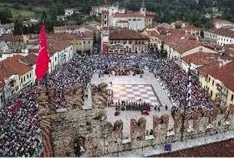

Marostica

A Javea en Espagne est représenté en été depuis 1996 un fameux spectacle vivant. Une intrigue différente pour chaque édition, jouée comme une partie d’échecs avec danses et musiques, montée par des écoliers et collégiens. La partie est conduite par un narrateur et deux joueurs, l’un étant le champion scolaire de l’année et l’autre, une célébrité espagnole renommée, invitée pour l’occasion. La partie vivante de Javea est reconnue officiellement comme événement touristique national.

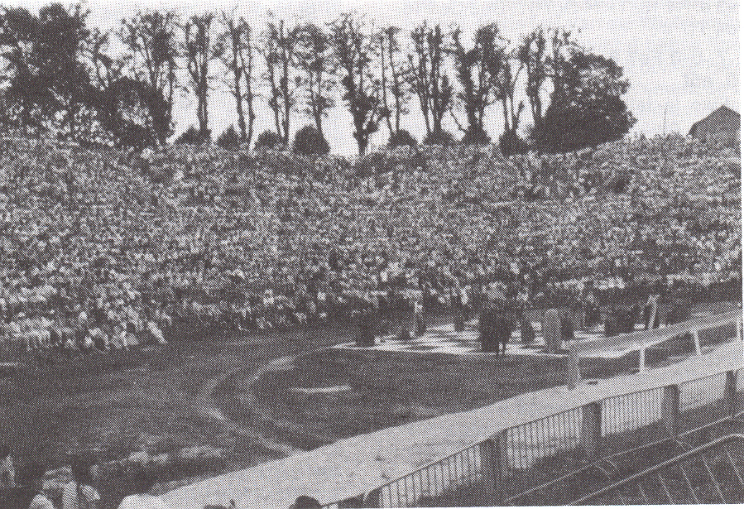

Autun 1985 : plus de 10.000 personnes suivent une partie vivante. Cette photo remportera un prix dans la revue Europe-Échecs

Références

articles dans :

The Oxford Companion to Chess, Whyld et Hooper,

Dictionnaire du jeu d’échecs Le Lionnais et Maget

http://chess-una-sumus.over-blog.com/article-les-echecs-vivants-52320687.html

Troyes 2010 Vidéo d’une partie vivante jouée à l’occasion du championnat de France jeunes

http://blog.chess.com/batgirl/living-chess

Nombreux éléments historiques avec photos

http://www.marosticascacchi.it/

Le site de la partie de Marostica

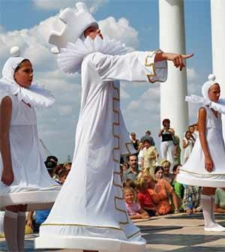

ANNEXE

UN EXEMPLE DE PRÉSENTATION DE PARTIE VIVANTE
2010 MARIE DE MEDICIS ET HENRI IV DANS LE VIEUX LYON

Dans le cadre de la fête de la Renaissance, et à l’occasion du 400ème anniversaire de la mort d’Henri IV, le célèbre club de Lyon Olympique Échecs de la rue de l’Angile à Lyon 5ème, le comité des fêtes, et les Pennons de Lyon organisent place Commette ce samedi, une partie d'Échecs vivante nommée l’Immortelle… (le mariage de Marie de Médicis et Henri IV à Lyon le 17 décembre de l’an 1600).
Trente deux acteurs amateurs représentant les pièces de l’échiquier, en costume d’époque se produiront à trois reprises, à 14h30, 15h30, et 16h30. L’Immortelle représente la partie que disputa Adolf Andersen (1818-1879) opposé à Lionel Kieseritzky (1806-1853). Cette partie reste à nos jours inoubliable, même si les modernes ont démontré par la suite, qu’elle ne fut pas tout à fait exempte d’erreurs.

La partie d'Échecs animée

- Mesdames,
- Messieurs,
- Seigneurs et gentes Dames,

- Je vais vous narrer le récit de Messire Campese, dit Champier, descendant de l’aristocratie des affaires, par René Thomassin, et ami du duc de Calabre et de Lorraine.
Son histoire donna lieu à un combat mémorable et aujourd’hui à notre jeu.

En l’an de grâce 1529, sa maison pillée par les émeutiers, Champier, acerbe et déçu, quitta la ville avec son épouse, Pelonne Bouzin toute d’or et de blanc vêtue. Ils regrettaient le temps d’autrefois mais gardaient fière allure et belle dignité dans leur campagne.

De l’autre côté de la montagne, un autre Seigneur régnait, Laurent Capponi qui avait été marié à Hélène de Gadagne, sœur du sénéchal de Lyon, et devenu baron de Crèvecoeur, seigneur d’Ambeyrieu, par sa seconde épouse, Pomponne de Bellièvre toute de rouge vêtue. Elle donnait au couple, son tempérament sanguin.

Les bouffons régnaient pour les divertissements :
- chez les Blancs, le Fou Rosemonde n’était jamais bien loin de sa Dame, le Fou Cerbère était fidèle à son Roi.
- du côté des rouges, on appelait le Fou de la Dame : La Barge, et celui du Roi était le bien nommé Fou : Gabiano.

Un jour, à la suite d’une mésentente concernant des terres, la colère éclata entre les voisins. Le combat fut engagé vivement.
Le Cavalier de la Dame blanche : Providence se mit en route avec celui du Roi blanc, le Cavalier Scipion.
Le cavalier de la Dame rouge était Aliette, pareil à une statue sur son piédestal, il se mit en place, et celui du Roi, le cavalier Cantimir, l’accompagna.

Chacun, de sa tour, suivait la bataille :
Dans le camp blanc, Dame Pelonne Bouzin, de sa Tour Albine, le seigneur Champier, de sa Tour Atrides ; chacun protégé et offensif.
Dans le camp rouge, la Tour de Dame Pomponne de Bellièvre nommée Strozzi imposait par sa grandeur et celle du Roi, la Tour Rosa, était belle et forte.

Tout le monde se mit en place pour ce terrible face à face : les Pions soldats Blancs et les Pions soldats Rouges, alignés, menaçant, chacun décidés à gagner pour son Roi et sa Dame.
Chaque camp a sa stratégie, Messire donna le signal et…

…..la partie débuta…

 |  | Blancs | Noirs
1 | Le Pion soldat du Roi blanc avança de 2 cases. Le Pion soldat du Roi rouge avança de 2 cases. | e4 | e5
2 | Le Pion soldat du Fou du Roi avança de 2 cases. Le Pion soldat du du Roi rouge pris le pion du camp blanc avancé imprudemment. | f4 | exf4
3 | Cerbère, le Fou du Roi blanc avança de 3 cases en diagonale vers la gauche. La Dame rouge avança en diagonale de 4 cases vers sa gauche et mis en Échec le Roi blanc. | Fc4 | Dh4 +
4 | Le Roi blanc se décala alors d'une case vers sa droite. Le Pion soldat du Cavalier de la Dame rouge avança de 2 cases. | Rf1 | b5 !
5 | Le Fou pris ce Pion soldat.  !""""""""#  çtMv+lVmT%  æOoOoOoOo%  å + + + +%  ä+b+ + + %  ã + +pO W%  â+ + + + %  ápPpP +pP%  àRnBq+kNr%  /èéêëìíîï)  Le cavalier du Roi rouge fit un bond par dessus ses pions soldats. | Fxb5 | Cf6
6 | Le cavalier du Roi blanc fit de même et se plaça 2 cases devant son souverain. La Dame rouge surpris par ce mouvement recula de 2 cases. | Cf3 | Dh6
7 | Le Pion soldat de la Dame blanche avança d'une case. Le Cavalier rouge se plaça une case devant sa Dame. | d3 | Ch5
8 | Le Cavalier blanc se plaça d'un nouveau bond juste devant le Cavalier rouge. La Dame rouge avança d'une case en diagonale. | Ch4 | Dg5
9 | Le Cavalier du Roi blanc revint à la charge et barra la route à la Dame rouge en se plaçant sur sa droite. Le Pion soldat du Fou de la Dame rouge avança d'une case.  !""""""""#  çtMv+lVmT%  æO +oOoOo%  å +o+ + +%  ä+b+ +nWm%  ã + +pO +%  â+ +p+ + %  ápPp+ +pP%  àRnBq+k+r%  /èéêëìíîï) | Cf5 | c6
10 | Le Pion soldat proche du Roi blanc avança de 2 cases pour se placer juste devant la Dame rouge. Le Cavalier bâtit en retraite et se replaça sur la case qu'il occupait plus tôt. | g4 | Cf6
11 | La Tour du Roi blanc, pour son premier mouvement se décala d'une case vers sa gauche. Le Pion soldat rouge prit le Fou préféré du Roi blanc. | Tg1 ! | cxb5
12 | Le Pion soldat de la Tour blanche avança de 2 cases. La Dame noire recula d'une case mais demeura pris au piège de l'armée blanche. | h4 | Dg6
13 | Le Pion soldat de la Tour blanche avança à nouveau d'une case. La Dame rouge put ainsi avancer d'une case à son tour. | h5 | Dg5
14 | La Dame blanche avança de 2 cases en diagonale vers sa droite. Retour à la case départ pour la Cavalier rouge qui laissa ainsi un passage pour sa Dame. | Df3 | Cg8
15 | Le Fou préféré de la Dame blanche, prit le Pion soldat rouge situé 3 cases en diagonale sur sa droite. La Dame rouge dut une nouvelle fois battre en retraite et recula d'une case en diagonale sur sa droite. | Fxf4 | Df6
16 | Le Cavalier de la Dame blanche, effectua un bond par dessus ses Pions soldats. Le Fou préféré du Roi rouge avança de 3 cases en diagonale sur sa droite. | Cc3 | Fc5
17 | Le Cavalier de la Dame blanche fit un nouveau bond pour se placer au centre du champ de bataille. La Dame rouge traversa alors le champ de bataille et prit le Pion soldat blanc 4 cases en diagonale.  !""""""""#  çtMv+l+mT%  æO +o+oOo%  å + + W +%  ä+oVn+n+p%  ã + +pBp+%  â+ +p+q+ %  ápPp+ + +%  àR + +kR %  /èéêëìíîï) | Cd5 ! | Dxb2
18 | Le Fou blanc avança sur sa gauche pour se placer juste devant son Cavalier. Le Fou préféré du Roi rouge prit la malheureuse Tour blanche. | Fd6 ! | Fxg1
19 | Le Pion soldat du Roi blanc avança d'une case. La Dame rouge prit la dernière Tour de l'armée blanche. | e5 | Dxa1 +
20 | Attaqué, le Roi blanc prit la fuite  une case plus loin sur sa diagonale gauche.  !""""""""#  çtMv+l+mT%  æO +o+oOo%  å + B + +%  ä+o+nPn+p%  ã + + +p+%  â+ +p+q+ %  áp+p+k+ +%  àW + + V %  /èéêëìíîï)  Le Cavalier de la Dame noire jusqu'alors immobile se déplaça sur le bord du champ de bataille. | Re2 | Ca6
21 | Le Cavaliers du Roi blanc prit le Pion soldat rouge de manière à attaquer le Roi rouge. L'armée du Roi blanc bien que diminué encercle le Roi rouge. Ce dernier fut contraint de s'enfuir sur sa droite. | Cxg7 + | Rd8
22 | La Dame blanche sonna la charge à son tour et mis en péril le Roi rouge en avançant de 2 cases. Mais le Cavalier rouge vint sauver son Roi et prit la Dame blanche. | Df6 + | Cxf6
23 | Le Fou préféré de la Dame blanche qui vient de se sacrifier, s'intercala entre le Roi rouge et son Cavalier. Il donna ainsi le coup de grâce à l'armée rouge. Le Roi rouge fut vaincu et le Roi blanc triompha ! Échec et Mat !  !""""""""#  çt+vL + T%  æO +oBoNo%  åm+ + M +%  ä+o+nP +p%  ã + + +p+%  â+ +p+ + %  áp+p+k+ +%  àW + + V %  /èéêëìíîï) | Fe7

